全权代表大会（PP-22）  2022年9月26日-10月14日，布加勒斯特 | 
全体会议 | 文件 61-C
 | 2022年7月11日
 | 原文：英文
秘书长的文稿
关于最不发达国家、内陆发展中国家、小岛屿发展中国家和
有特殊需要国家的成员参与和实体会费的分析

概要
继印度提交有关国际电联各部门最不发达国家（LDC）、内陆发展中国家（LLDC）、小岛屿发展中国家（SIDS）和有特殊需要国家（CISN）的私营部门和学术成员的C22/79号文稿后，理事会请秘书处研究和分析印度提出的建议，并提请全权代表大会注意此事（PP-22）。
本文件介绍了关于成员参与情况的统计数据、三个部门的成员状况、会费、各部门为加强私营部门和学术成员参与而采取的宣传举措，并对修改这类国家实体会费可能产生的影响进行分析。各部门将向理事会2023年会议提交相关计划和活动的补充资料，以支持进一步审议印度提出的提案。

需要采取的行动
请全权代表大会注意本报告。
____________

参考
C22/79号文件、WTDC-22第16号决议和PP-18第30号决议（2018年，迪拜，修订版）

（所有数据都是2021年12月31日之前的数据）

成员总体状况和统计数据
最不发达国家、内陆发展中国家、小岛屿发展中国家和有特殊需要国家占成员国总数的47%，但是这类国家的部门成员、部门准成员和学术成员只占国际电联的6%。

国家类别 | LDCs | LLDCs | SIDS | CISN | TOTAL
代表国家 | 20 | 16 | 11 | 6 | 36
成员 | 32 | 24 | 19 | 8 | 63
成员数 | 40 | 27 | 24 | 8 | 76
表1：成员总体状况和统计数据
成员国中有49个最不发达国家，31个内陆发展中国家，37小岛屿发展中国家和13个有特殊需要的国家。
总共有91个成员国分属其中一个或几个类别。其中60%的成员国没有部门成员、部门准成员或学术成员。
在表1中，有32个成员来自20个最不发达国家，成员数为40。24个成员来自16个内陆发展中国家，成员数为27。19个成员来自11个小岛屿发展中国家，成员数为24。有8个成员来自6个有特殊需要的国家，成员数为8。
按部门细分数据，请参见附件1。

成员的演变
如下图1所示，部门成员、准成员和学术成员的数量在2000年代中期稳步上升，然后连续几年下降，之后在2010年至2016年再次回升，此后逐年下降。2013年至2017年期间，部门成员数量维持不变，近年来又有所下降。学术成员的加入是2010年至2016年增长的主要贡献者。
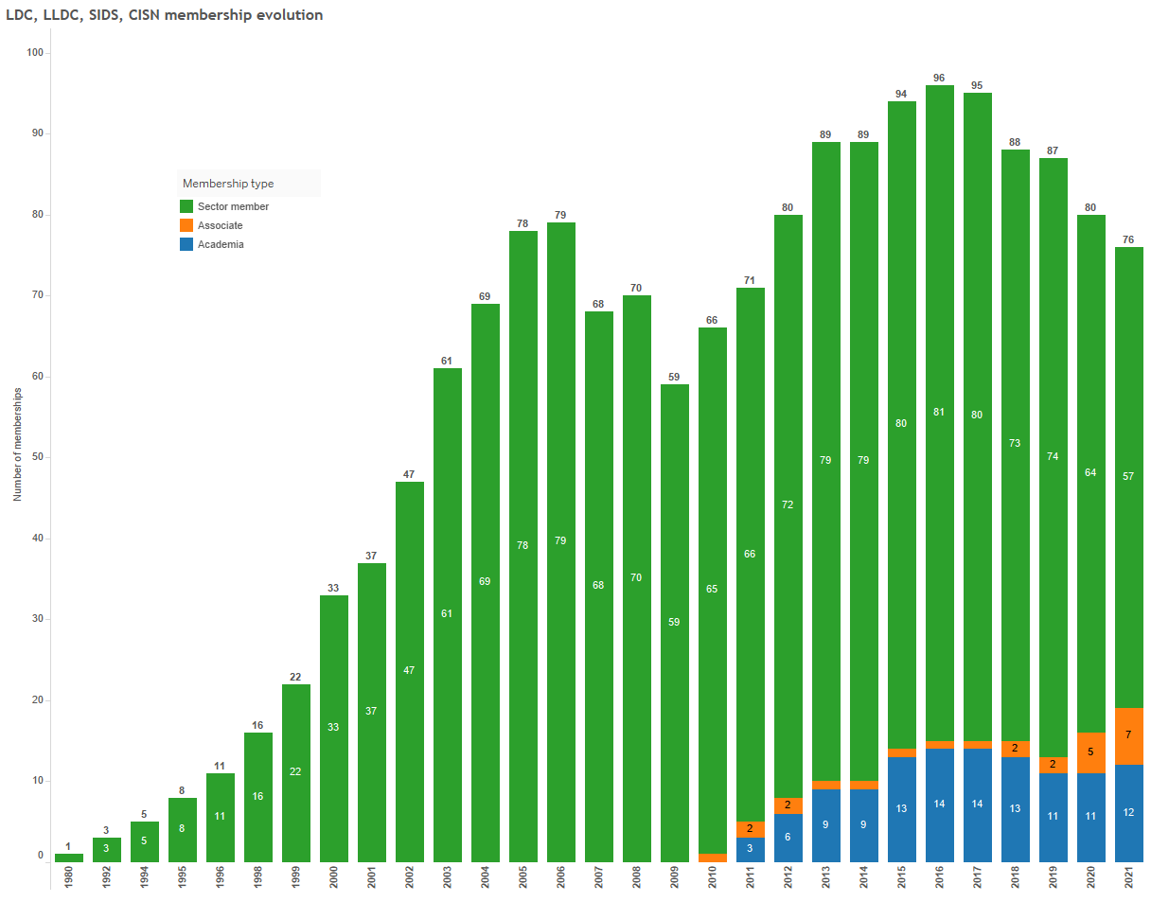
最不发达国家，内陆发展中国家，小岛屿发展中国家，有特殊需要国家成员的演变
成员数量
学术成员
部门准成员
成员类型
部门成员
图1：最不发达国家、内陆发展中国家、
小岛屿发展中国家和有特殊需要国家尘缘的演变

成员的挽留
自2018年上一次全权代表大会以来，因被终止成员资格，国际电联失去了来自这些国家的13个部门成员、部门准成员和学术界成员。自2014年全权代表大会以来，这一数字上升至31个实体。目前，代表17个成员的15个实体因未交会费而被暂停资格。

待批准的潜在成员申请
自2014年以来，国际电联收到了来自这些国家的公司和学术界的32份成员申请，这些申请仍在等待其国家主管部门批准。久而久之，这些申请大概率会失去获批的可能性。

其他参与形式
这些国家总共有85个实体作为国家代表团中的“主管部门相关机构”参与国际电联活动。除国家监管机构、公共广播公司和其他政府实体之外，这一数字还包含约23家私营部门企业，主要是电信运营商，它们本来有可能作为付费部门成员参与，但目前以国家代表团名义参与，而不用交纳会费。

关于发展中国家实体会费优惠的现行规定
部门成员、部门准成员和学术成员通过交纳会费成为国际电联的成员。附件2概述了这些会费。有若干项不同的规定对来自发展中国家的实体交纳的会费实行优惠。
参加ITU-D的部门成员和准成员会费（分别为7,950瑞郎和3,975瑞郎）总体上低于ITU-R/T（分别为31,800瑞郎和10,600瑞郎），此外，发展中国家的实体还享受ITU-D标准费率50%的优惠（分别为3,975瑞郎和1,978.50瑞郎）。
第170号决议（瓜达拉哈拉，2010年）规定，一些“低收入”发展中国家，即人均收入低于2,000美元（由开发署界定）的实体参加ITU-R/T可享受折扣会费。这些实体在ITU-R和ITU-T的部门会费降到了3,975瑞郎，这与发展中国家的实体作为部门成员加入ITU-D所支付的会费相同。截至2021年底，7个实体受益于ITU-R的优惠会费，5个实体受益于ITU-T的优惠会费。
根据第209号决议（2018年，迪拜），发达国家符合条件的中小企业现在每年交纳3,975瑞郎，发展中国家的中小企业每年交纳1,987.50瑞郎可参加一个ITU-R/T研究小组，而ITU-R和ITU-T的标准费用为10,600瑞郎。成员国根据国家定义对中小企业进行资格认定，但全权代表大会（2018年，迪拜）设定员工数量上限为250人，理事会2019年会议设定年收入上限为1,500万瑞郎。国际电联现已接纳51个中小企业成员，其中ITU-T有43个，ITU-R 8个，但这些实体中只有2个来自属于最不发达国家、内陆发展中国家、小岛屿发展中国家或有特殊需要的国家类别。
根据第169号决议（2018年，迪拜，修订版），学术成员交纳一笔会费可参加所有三个部门的工作，发达国家的学术机构每年只需支付3,975瑞郎，发展中国家学术机构每年只需支付1,987.50瑞郎。在总共161名学术成员中，最不发达国家、内陆发展中国家、小岛屿发展中国家或有特殊需要国家仅有12个。

会费变化可能产生的影响
目前总共有76个成员（57部门成员，7个部门准成员和12个学术成员）来自分属一个或多个类别最不发达国家、内陆发展中国家、小岛屿发展中国家或有特殊需要国家的主管部门。如果全权代表大会修订第170号决议，扩大有资格享受优惠会费的范围以把这些国家纳入进来，将会费从31,800瑞郎将至3,975瑞郎，将对其中13个部门成员产生影响。这也将导致每年会费收入损失361,725瑞郎。
根据PP第169号决议，学术成员得益于优惠的会费。按照一国代表团在2022年理事会会议上讨论C22/79号决议时提出的建议，如果这些国家的学术成员被免除会费，每年会费收入的潜在损失为23,850瑞郎。这就要求全权代表大会修订第169号决议。
如果只对最不发达国家的成员会费拟进行修改，5个部门成员将会受到影响，每年可能损失139,125瑞郎的收入。对学术界而言，有4个成员会受到影响，每年可能损失7,950瑞郎的收入。

全国际电联和分部门开展吸纳和联络成员举措
国际电联秘书处一直在实施协调一致的全国际电联战略，吸收新成员，努力提高国际电联成员数量并实现多元化，同时采取以客户为中心的方法，改善成员服务，从而吸引他们参与国际电联的活动以提高自身能力。这一协调联络举措的一项重要内容是加强内部能力，开展数字化市场宣传并在政策监管、统计、无线电监管、卫星、广播、汽车、金融等众多领域组织网络研讨会，以吸纳新成员。
各局也采取了一些具体举措，以推进全国际电联成员战略。这些举措包括：
1 ITU-R：外联活动包括传播信息和广泛为成员提供帮助，宣传ITU-R的成果，组织和参与研讨会和讲习班，提供宣传和推广工具。这些活动的目的是确保ITU-R部门产生的成果（规则、建议书、报告和手册）在全世界进行广泛传播，从而为国家和区域制定无线电频谱使用的政策和决定奠定基础。组织世界和区域无线电研讨会，传播2020年版《无线电条例》中的更新内容（WRC-19做出的决定）和相关程序规则（RoP）。无线电通信局与区域合作伙伴一起，帮助发展中国家高效、公平地使用模拟广播，并为调频广播分配新的频率。该局与BDT合作编制频谱管理培训计划。该局还在2021年先后三次组织卫星网络研讨会，吸引了来自135个国家的创纪录的5,500名与会者，与许多来自工业界和学术界的新参与者建立联系。网上研讨会为与会者提供了解卫星行业当前技术和监管情况及趋势的机会。
2 ITU-T为非成员组织了一系列活动，如焦点组、讲习班、研讨会、网络研讨会、弥合标准化差距计划、《国际电联未来与演进技术期刊》以及年度活动，如人工智能惠及人类、国际电联万花筒和未来网联汽车专题研讨会。ITU-T还为许多此类活动提供远程参与设施，以满足全球受众的需求。这些活动帮助非成员实体了解ITU-T工作，以鼓励它们最终加入ITU-T，成为其部门成员、部门准成员或学术成员。
3 ITU-D出台了一系列吸纳成员的举措，目的是吸引、培养和留住部门成员和学术成员。成立发展问题行业顾问组，以促进信息交流，协助确定优先事项和监管障碍。“了解你的成员”倡议为私营部门和学术界创造了与BDT高级管理层互动的机会和平台，以定期交流关于协调、参与和发展伙伴关系的意见，回应成员的建议，并听取它们的关切。技术对话（TECH TALKS）举措的推出旨在吸引学术界和私营部门参与，让他们可以展示自己的最新技术、开发项目和计划。此外，BDT在技术对话中介绍了其正在推进的项目和举措，并邀请学术界和私营部门参与其中。

附件1
按部门的成员总数
部门 | 分类 | 最不发达国家 | 内陆发展中国家 | 小岛屿发展中国家 | 有特殊需要的国家
国际电联无线电通信部门 | 代表国家 | 6 | 2 | 3 | 0
 | 成员 | 6 | 2 | 3 | 0
 | 成员数 | 6 | 2 | 3 | 0
国际电联电信  标准化部门 | 代表国家 | 7 | 4 | 5 | 1
 | 成员 | 8 | 4 | 7 | 2
 | 成员数 | 8 | 4 | 7 | 2
国际电联电信  发展部门 | 代表国家 | 14 | 12 | 8 | 4
 | 成员 | 22 | 17 | 8 | 5
 | 成员数 | 22 | 17 | 8 | 5
学术界 | 代表国家 | 4 | 3 | 4 | 1
 | 成员 | 4 | 4 | 6 | 1
 | 成员数 | 4 | 4 | 6 | 1
总计 | 代表国家 | 20 | 16 | 11 | 6
 | 成员 | 32 | 24 | 19 | 8
 | 成员数 | 40 | 27 | 24 | 8
表2：按部门细分的最不发达国家、内陆发展中国家、小岛屿发展中国家和有特殊需要的国家会费。

附件2

按部门/类别的会费
注：63,600瑞郎=1单位；31,800瑞郎=1/2单位；瑞郎10,600=1/6单位；7,950瑞郎=1/8单位；3,975瑞郎=1/16单位；1,987.50瑞郎=1/32单位。
部门/类别 | 部门成员 | 部门准成员 | 学术界
ITU_R | 瑞郎31’800  瑞郎3’975¹ | 瑞郎10’600  瑞郎3’975³  瑞郎1’987.50⁴ | 瑞郎3’975  瑞郎1’987.50²
ITU-T | 瑞郎31’800  瑞郎3’975¹ | 瑞郎10’600  瑞郎3’975³  瑞郎1’987.50⁴ | 瑞郎3’975  瑞郎1’987.50²
ITU-D | 瑞郎7’950  瑞郎3’975² | 瑞郎3’975  瑞郎1’987.50² | 瑞郎3’975  瑞郎1’987.50²
1 年人均收入低于2,000.00美元的发展中国家（开发署）未加入任何一个部门或两个部门，且是总部设在发达国家的跨国公司的子公司
2 发展中国家
3 发达国家中小企业
4 发展中国家中小企业

______________

